Конспект НОД по физическому развитию для детей старшей группы
№1 «Солнышко» «Пожарные учения ко Дню рождения огнетушителя»
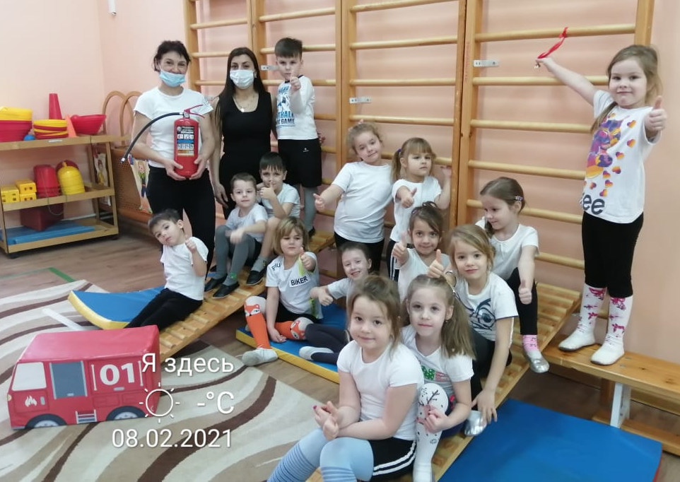
Цель: создать условия для сохранения и укрепления природного здоровья детей, развития двигательных умений и навыков детей через сюжетно-игровые физкультурные занятия.
Задачи:
Образовательная область «Физическое развитие»
- формировать потребности в двигательной активности, развивать выносливость, ловкость, силу;
- совершенствовать технику основных движений, добиваться естественности, легкости, точности;
- формировать умение ходить по гимнастической скамейке боком, приставным шагом, с заданием остановиться на середине, присесть – руки вперед, сохраняя равновесие и удерживая правильную осанку;
- упражнять детей в ползании по-пластунски, под дугами, синхронно работая руками и ногами;
- упражнять детей в метании в цель, добиваясь активного движения кисти руки при броске;
- упражнять детей в ходьбе приставным шагом по канату, с мешочком песка на голове руками на поясе, сохраняя равновесие;
- совершенствовать умение выполнять строевые упражнения, перестроения, расчет на первый-второй;
Образовательная область «Познавательное развитие»
- познакомить с правилами пожарной безопасности и трудом пожарных;
- побуждать к самооценке действий своих сверстников;
закрепление знаний об опасных ситуациях, причинах возникновения пожара и правила поведения при пожаре, о важности изобретения огнетушителя;
- воспитывать интерес к профессии пожарный.
- совершенствовать координацию руки и глаза;
- учить ориентироваться в пространстве, выполняя строевые упражнения.
Образовательная область «Речевое развитие»
- формировать умение вести диалог с инструктором, со сверстниками, быть дружелюбным и корректным собеседником;
Образовательная область «Социально-коммуникативное развитие»
- закреплять умения самостоятельно расставлять атрибуты, снаряды.
- развивать волевые качества, умения ограничивать свои желания, подчиняться требованиям взрослых и выполнять установленные нормы поведения.
- воспитывать честность, справедливость, аккуратность, умение оценивать свои действия, следовать положительному примеру.
Предварительная работа: знакомство с трудом пожарного, чтение книг по теме, просмотр мультфильмов, рассматривание иллюстраций.
Материал и оборудование: подготовка конверта, туннель, обручи - 2 шт., канат, плакаты, ленточки, мешочки с песком, огнетушитель.
Ход непосредственно-образовательной деятельности
Физинструктор: Здравствуйте, ребята! Сегодня к нам пришли гости, посмотреть какие вы у нас сильные, ловкие и смелые. Давайте с ними поздороваемся.
Дети здороваются с гостями.
Физинструктор: Ребята, посмотрите, какое письмо пришло к нам в детский сад. (достает конверт с цифрами 01). Как вы думаете, от кого оно может быть?
Ответы детей.
Физинструктор: Давайте его прочтем. Читает письмо: Дорогие дети, очень просим помочь в тушении! Дети остались дома одни и решили поиграть спичками, случился пожар. Вся наша бригада борется с огнем, но пока нам не удается с ним справиться. Ждем с нетерпением вашей помощи. Подпись: Инспектор Огоньков.
Физинструктор: Ребята, а как называется профессия людей, борющихся с огнем?
Дети: Пожарный.
Физинструктор: Правильно. А что дети сделали неправильно? Почему произошел пожар? А вы хотите помочь инспектору Огонькову и его команде?
Ответы детей.
Инструктор: - А каким должен быть пожарный?
Ответы детей.
Физинструктор: Пожарным может стать специально обученный, подготовленный человек. Хотите стать юными пожарными? Тогда не будем терять время, приступаем к тренировке.
Раз, два не ленись
На разминку – становись! (построение в колонну по одному)
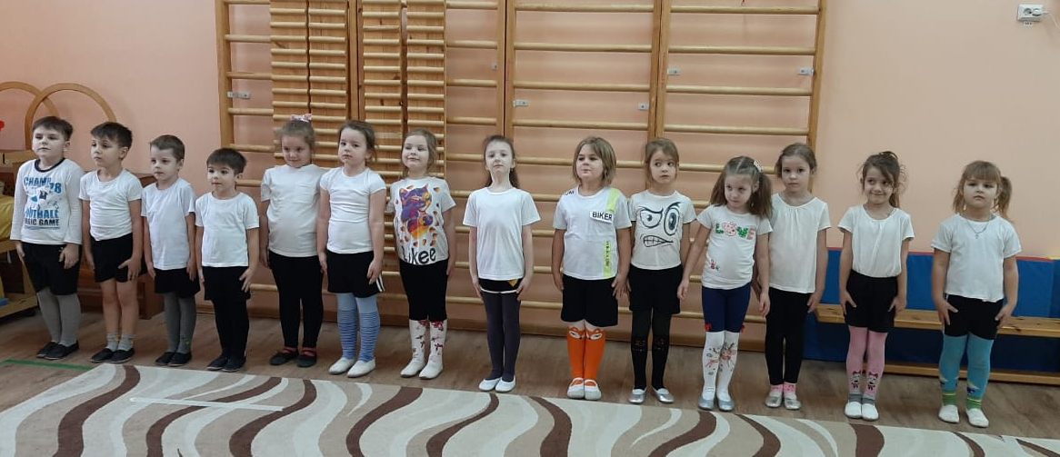
Все задания пожарные выполняют четко быстро!
-Равнение, направо, налево, направо, шагом марш! (ходьба 10 сек.)
- Ходьба на носочках, на пятках.
- Ходьба гусиным шагом.
- Приставной шаг.
- Бег обычный.
- Бег по диагонали, прыжок с доставанием цели.
- Ходьба в колонне по одному.
Дыхательная гимнастика «Мы задуем огонек»
Физинструктор: Нужно глубоко вздохнуть,
Чтобы огонек задуть!
Сделайте свободный вдох и задержите дыхание, пока приятно; сложите губы трубочкой и сделайте 3 коротких выдоха.
- Расчет на первый, второй, перестроение в две шеренги.
ОРУ: Упражнение «Пожарные сильные»
И. п: основная стойка, руки к плечам, кисти сжаты в кулаки. С силой поднять руки вверх, разжать кулаки, подняться на носки, вернуться в исходную позицию, с силой развести руки в стороны, разжать кулаки, подняться на носки. Вернуться в и.п. Повторить 10-12 раз.
Упражнение «Сматываем шланги, готовимся к выезду»
И.п.: ноги на ширине плеч, руки перед грудью.
Наклон вперед. На счет «1, 2, 3» - вращательные движения обеими руками перед грудью, на счет «4» - вернуться в и.п. Повторить 10 раз. Темп умеренный.
Указания детям: «При выполнении вращательных движений имитируем сматывание шланга».
Упражнение «Вызов принят, поехали»
И.п.: лежа на спине, ноги вместе, руки вдоль туловища.
Подтягивать поочередно ноги к животу, затем их полностью выпрямлять в коленях. Повторить 12 раз. Темп сначала умеренный, затем быстрый, снова умеренный.
Упражнение «Качаем воду»
И.п.: стоя на коленях, руки вдоль туловища.
1-2- наклон вправо, руки вверх - выдох.
3-4- вернуться в и.п. - вдох.
Выполнить по 8 раза в каждую сторону. Темп умеренный.
Указание детям: «Удерживайте равновесие».
Упражнение «Тушим пожар»
И.п.: стоя, ноги на ширине плеч, руки, вниз, кисти в «замок».
1-4- поднимая руки вправо - вверх, круговое движение корпусом в одну и в другую сторону. Повторить 10 раз. Темп умеренный.
Упражнение «Задание выполнено»
И.п.: ноги скрестно, руки вниз. 12-16 подпрыгиваний, меняя положение ног врозь - скрестно, одновременно выполняя хлопки руками над головой. Повторить 4 раза, чередуя с ходьбой.
Упражнение «Пожар потушен»
И.п.: основная стойка.
1-2- руки вверх, хорошо потянуться, подняться на носочки - вдох.
3-4- руки вниз, опуститься на всю ступню - выдох. Повторить 8 раз. Темп умеренный.
Указание детям: «Выдыхая, произносите: у-х х-х-х-х-х».
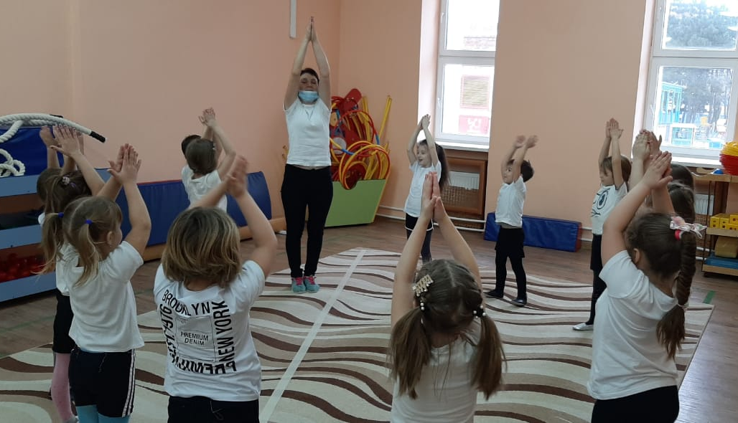
Физинструктор: Вы были точны, быстры и все упражнения выполнили красиво. Ребята, а из-за чего может возникнуть пожар?
Ответы детей.
Физинструктор: Правильно, чаще всего пожар случается из-за невнимательности людей, из-за неосторожного обращения с огнем. Причиной лесного пожара может быть плохо затушенный костер, брошенный кем-то спичка, даже осколок стекла, собирающий солнечные лучи. У пожара может быть много причин, но главное – пожар не случайность, а результат неправильного поведения. Огонь из доброго может превратиться и в злого. И тогда, что же надо делать?
Ответы детей.
Физинструктор: Верно, нужно вызвать по телефону 01 пожарную команду, дождаться ответа, сообщить свой адрес или обратиться к соседям.
Ребята, давайте и мы поскорее сядем в пожарные машины и отправимся на помощь. За ведущим стройся, в колонну в одного шагом марш. Дима, Мелания, Катя, приступить к обязанностям дежурных помочь расставить снаряды.
Физинструктор: Ребята, скажите пожалуйста, а чем можно потушить огонь?
Ответы детей: песком, водой, огнетушителем.
Физинструктор: Ребята, а вы знаете, что сегодня 7 февраля – День рождения огнетушителя?
Да, да, оказывается 7 февраля является днем рождения этого полезного изобретения! Ребята, а вы знаете зачем нужен огнетушитель? ответы детей
Вода не всегда эффективно помогает бороться с огнем, зато используя в первые секунды и минуты возгорания огнетушитель, можно предотвратить серьезный пожар, человеческие жертвы и материальные потери. Примитивные устройства для тушения пожаров люди применяли и в глубокой древности, однако прототип современного огнетушителя был создан относительно недавно. Первый огнетушитель, максимально близкий к современным моделям, был запатентован американцем Аланом Креем 7 февраля 1863 г. – эта дата и стала официальным Днем рождения огнетушителя. Пожарным приходиться трудно на пожаре приходится преодолевать задымленные участки, пробираться по разным тоннелям, чтобы потушить пожар.
Физинструктор: Вот мы и прибыли на место пожара. На первый и второй рассчитайсь.
Дети делятся на 2 команды.
Эстафета «Спасение игрушек»
Физинструктор: Ребята, случилась беда, случился пожар и игрушки попали в беду. Но добраться до игрушек можно тогда, когда вы преодолеете все препятствия.
1. «Задымленный коридор». Ползание по-пластунски в туннеле. По сигналу первые из команд начинают ползти в туннеле, доползти до финиша взять игрушку и проползти обратно. После выхода из тоннеля, дети бросают мешочки с песком в обруч - очаг возгорания. Чем больше попаданий, тем быстрее будет потушен пожар. Ребенок, бросивший мешочек с песком, берет спасенную игрушку и у носит ее.
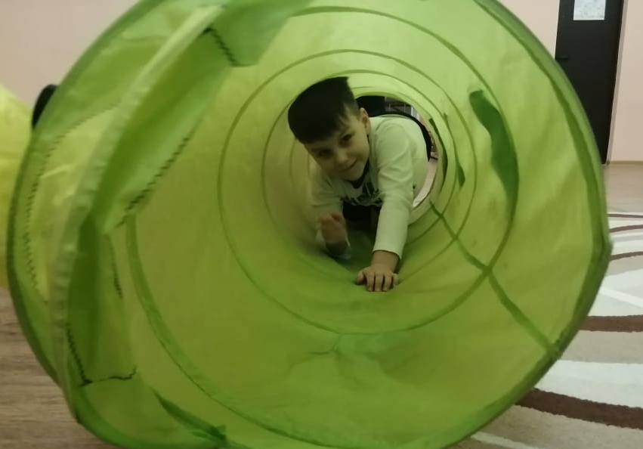
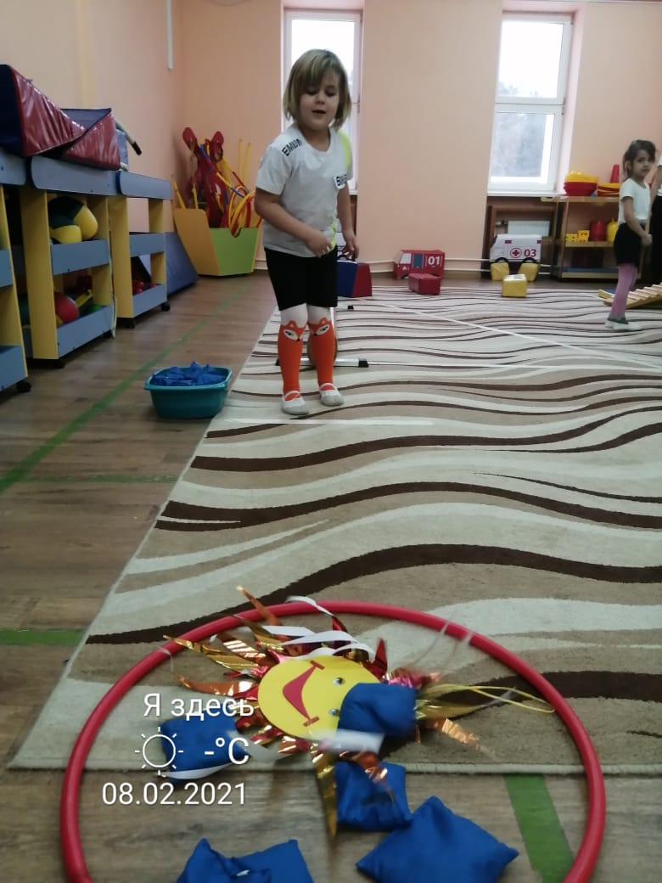
2. «Добраться до места возгорания». Ходьба по канату приставным шагом, руки на поясе мешочек с песком на голове, сохранения равновесия.
Все упражнения повторяют 2 раза. (дежурные убирают снаряды). Физинструктор: Молодцы, ребята! Справились с задачей на отлично, спасли игрушки!
Физинструктор: А сейчас я предлагаю вам поиграть в игру.

Подвижная игра «Огненный Дракон»
Игроки становятся в круг, берутся за руки, идут по кругу приставным шагом, на каждый шаг говорят: «Огонь-дракон, уходи вон!» Спящий Дракон лежит в центре круга. Когда Дракон встаёт, выпрямляется и машет на уровне груди алыми лентами («язычками пламени»), игроки разбегаются.
ДРАКОН: Язычки огня всё ближе, ближе
Нагибайтесь ниже, ниже!
Все игроки увёртываются, наклоняются низко, ползут, чтобы водящий их не задел. Те, кого не задел, возвращаются в круг.
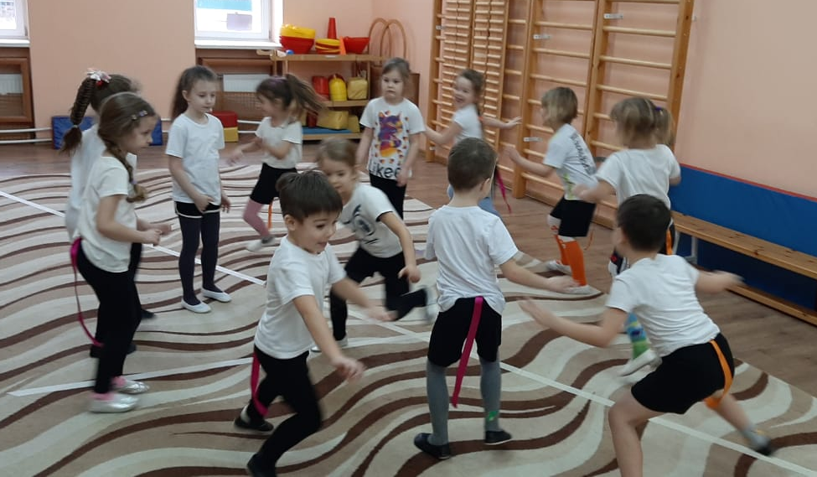
Физинструктор: Молодцы вы показали свою быстроту, пожар потушен.
Релаксация “Тишина”
Тише, тише, тишина!
Разговаривать нельзя!
Мы устали – надо спать – ляжем тихо на кровать
И тихонько будем спать.
А теперь пора вставать
Физинструктор: Ребята, а инспектор Огоньков просил передать вам всем эмблемы «Юные пожарные», за то, что вы справились с пожаром. Молодцы!
Награждение эмблемами под марш «Пожарные».
Физинструктор: В колонну за направляющим стройся, круг почета, шагом марш! (дети уходят в группу).

